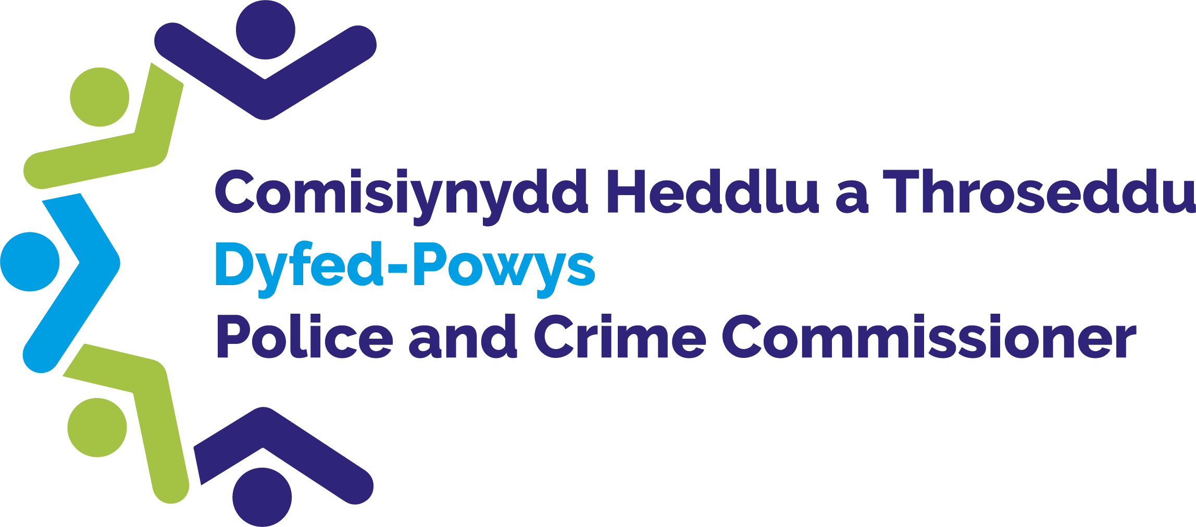

Comisiynydd Heddlu a Throseddu
Dyfed-Powys

Hap Samplu – Amseroldeb
a Chyfleu Trin Cwynion y tu allan i atodlen 3

Canfyddiadau ac Adborth SCHTh

Dyddiad: Ionawr 2023

1.0 Trosolwg
Ar 23 Ionawr 2023, adolygodd Swyddfa Comisiynydd yr Heddlu a Throseddu (SCHTh) hapsampl o achosion cwyn a gaewyd a gafodd eu trin tu allan i atodlen 3 gan yr Adran Safonau Proffesiynol (ASP) ar gyfer chwarter 1 a chwarter 2 h.y. Ebrill – Medi 2022. Prif ddiben y gwaith craffu oedd adolygu cwynion a gofnodwyd y tu allan i atodlen 3 sydd ddim yn gymwys ar gyfer adolygiad cwyn yn annibynnol er mwyn ystyried pa un ai a oes unrhyw ddysgu wedi’i nodi o ran amseroldeb a chyfathrebu.

2.0 Cefndir, Diben a Methodoleg
Rhoddir manylion am gefndir a diben y gwaith hapsamplu, ochr yn ochr â’r ffordd y mae’r gwaith hapsamplu’n cael ei gynnal, o fewn y Fframwaith Craffu ar Gwynion a’r Protocol Hapsamplu, sydd ar gael i’w darllen ar wefan CHTh drwy’r hyperddolen ganlynol: https://www.dyfedpowys-pcc.org.uk/cy/y-swyddfa/strategaethau-a-pholisiau/.

Gwnaeth Deddf Plismona a Throsedd 2017 a rheoliadau ategol newidiadau sylweddol i systemau cwyno a disgyblu’r heddlu. Cyflwynasant nifer o newidiadau a luniwyd i gyflawni system gwyno sy’n canolbwyntio’n fwy ar gwsmeriaid ym mis Chwefror 2020.
Mae’r system gwyno wedi ehangu i gynnwys amrediad ehangach o faterion. Yn y gorffennol, roedd y ffordd y diffiniwyd y term ‘cwyn’ yn golygu bod angen iddi ymwneud ag ymddygiad swyddog unigol. Nawr, gellir gwneud cwyn am amrediad llawer ehangach o faterion, gan gynnwys y gwasanaeth a ddarperir gan yr heddlu fel sefydliad. Mae Swyddfa Annibynnol Ymddygiad yr Heddlu’n disgwyl i heddluoedd ystyried y wybodaeth maen nhw’n cadw am gwynion â’r bwriad o ddiwygiadau mewn cof - rhwymedigaeth gadarnhaol i gynyddu mynediad a chasglu gwybodaeth sy’n galluogi heddluoedd a chyrff plismona lleol i ddysgu o gwynion a materion eraill.
Mae’r newidiadau’n caniatáu i rai mathau o gwynion gael eu datrys y tu allan i ofynion Atodlen 3 Deddf Diwygio’r Heddlu 2002. Rhaid trin cwynion yr ymdrinnir â hwy y tu allan i Atodlen 3 â golwg ar eu datrys i fodlonrwydd yr achwynydd.

Mae’n bosibl mai trin cwynion o’r fath y tu allan i Atodlen 3 yn brydlon yw’r ffordd fwyaf effeithiol, effeithlon a buddiol o ddatrys y gŵyn. Gall sicrhau’r achwynydd bod ei bryderon wedi’u clywed a’u trin, ac o bosibl, rhoi cyfle i’r heddlu (ac unrhyw unigolion cysylltiedig os yn briodol) ddysgu.

3.2 Ystadegau Swyddfa Annibynnol Ymddygiad yr Heddlu
Mae’r ystadegau canlynol wedi’u tynnu o Ystadegau Cwynion Heddlu Swyddfa Annibynnol Ymddygiad yr Heddlu ar gyfer Cymru a Lloegr. Cyfnod adrodd: 1 Ebrill – 30 Medi 2022.
Mae’r tabl isod yn dangos pa mor hir, ar gyfartaledd, mae’n cymryd o safbwynt y cwsmer o’r adeg y gwnaeth y gŵyn a pherfformiad yr heddlu o ran y driniaeth gychwynnol o’r adeg pan dderbyniodd y gŵyn.
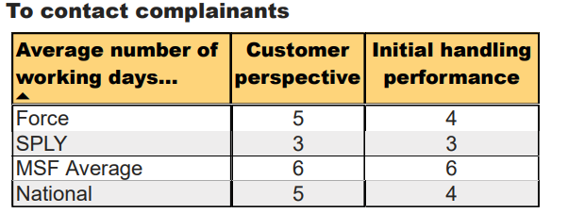
Mae’r tabl isod yn dangos yr amser y mae’n cymryd i’r heddlu ddod â honiadau i ben yn ôl y ffordd y cawsant eu trin. Mae’n rhoi crynodeb o’r honiadau yr ymdriniwyd â nhw’n anffurfiol y tu allan i Atodlen 3 a’r rhai a gafodd eu trin yn ffurfiol drwy ymchwiliad neu eu trin mewn ffordd arall heblaw ymchwiliad. Cyfrifir amseroldeb o’r dyddiad y derbyniodd yr heddlu’r honiad.
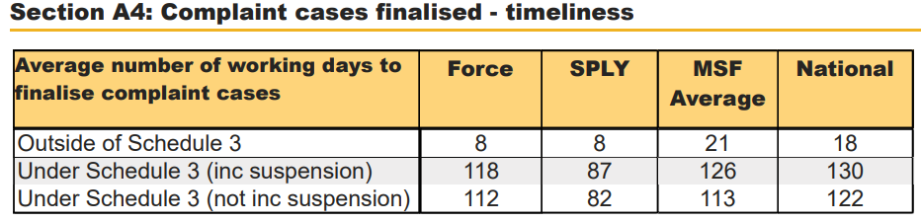

Mae’r tabl uchod yn cyflwyno gwybodaeth am yr hyn ddigwyddodd o ganlyniad i’r honiad (camau gweithredu). Mae camau gweithredu’n cael eu cipio ar lefel honiad a gellir dewis sawl cam gweithredu, lle bo’n briodol, ar gyfer honiad unigol. Mae’r ffigurau a ddangosir yn y tabl hwn yn seiliedig ar honiadau ar achosion cwyn sydd wedi dod i ben a arweiniodd at y cam gweithredu cyfatebol. Gan fod modd dewis mwy nag un cam gweithredu ar gyfer honiad unigol, ni fydd swm pob canran yn hafal i 100%.
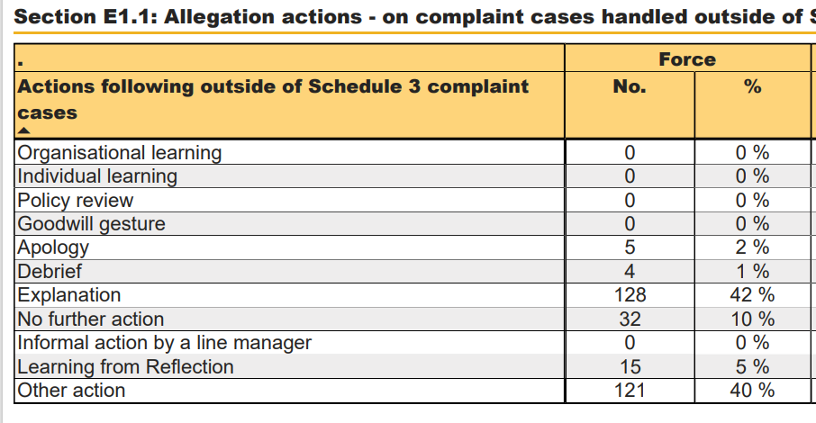
Ar ôl ystyried y tabl uchod, mae’n dangos bod 42% o’r camau gweithredu a gymerwyd i ddatrys y gŵyn drwy roi esboniad. Yn ogystal, cofnodwyd 40% o’r camau gweithredu fel “Cam gweithredu arall”.
Ystyriwyd canllawiau Swyddfa Annibynnol Ymddygiad yr Heddlu ynghylch cipio data am gwynion heddlu, sef, “Dylid dewis camau gweithredu lluosog lle bo’n briodol:… os dewisir ‘cam gweithredu arall’, dylid cofnodi disgrifiad byr o’r cam gweithredu. Ni ddylai’r disgrifiad gynnwys unrhyw fanylion adnabod personol nac unrhyw wybodaeth sensitif arall, a dylid ei gyfyngu i ddisgrifio’r camau gweithredu a gymerwyd neu a fydd yn cael eu cymryd. https://www.policeconduct.gov.uk/sites/default/files/Documents/statutoryguidance/Guidance_on_capturing_data_about_police
Yn ystod y gweithgarwch hap samplu hwn, ni nodwyd bod camau gweithredu’r achosion a adolygwyd wedi’u cofnodi fel “cam gweithredu arall”. Fodd bynnag, dylid nodi bod SCHTh yn ystyried bod cofnodi 40% o’r camau gweithredu fel “arall” yn ormodol ac y dylai’r ASP fod yn ystyriol o ganllawiau Swyddfa Annibynnol Ymddygiad yr Heddlu ar gyfer cipio data am gwynion heddlu er mwyn sicrhau bod gwybodaeth yn cael ei chofnodi’n gywir ar gyfer dibenion dadansoddi data a monitro perfformiad.

3.0 Achosion Cwyn sydd wedi’u Cau gan yr Adran Safonau Proffesiynol
Ymdriniwyd â chyfanswm o 318 cwyn y tu allan i atodlen 3 yn ystod y cyfnod 1 Ebrill – 30 Medi 2022.

Ym mis Ionawr 2023, ymgymerodd SCHTh ag ymarfer hapsamplu, gan adolygu 16 achos cwyn a gaewyd o 1 – 30 Ebrill 2022 (caewyd 5% o gyfanswm yr achosion yn ystod y cyfnod hwn). Darparodd yr ASP rifau cyfeirnod yr achosion cwyn, ynghyd â dogfennau perthnasol, er mwyn ystyried unrhyw arferion gorau neu pa un ai a ellid gwella prosesau/gweithdrefnau.

Ystyriwyd yr amser a gymerwyd i gydnabod y gŵyn a nifer y dyddiau a gymerwyd cyn cau’r gŵyn. Dywed canllawiau statudol Swyddfa Annibynnol Ymddygiad yr Heddlu, “Rhaid rhoi gwybod i’r achwynydd am ganlyniad trin cwyn y tu allan i Atodlen 3 o fewn 5 diwrnod gwaith ar ôl penderfynu ar y canlyniad, ac yn amodol ar yr eithriadau ym mharagraffau 11.16 – 11.20”

Does dim gweithdrefn benodol i’w dilyn wrth ymdrin â chwyn y tu allan i ofynion Atodlen 3. Yr ystyriaeth allweddol yw pa un ai a yw cam gweithredu’n briodol ai peidio, a pha un ai a fydd yn ymateb effeithiol i gŵyn, a fydd yn bodloni’r achwynydd.

3.1 Ystyriaethau SCHTh

Amseroldeb

Ar ôl ystyried 16 achos cwyn, nodwyd ei fod yn cymryd 4 diwrnod ar gyfartaledd i’r ASP gydnabod cwyn ar ôl ei derbyn, sydd yn unol â chanllawiau Swyddfa Annibynnol Ymddygiad yr Heddlu.

Yn ogystal, pan gydnabuwyd y gŵyn, cymerwyd camau yn ddi-oed er mwyn datrys y pryderon. O ran yr achosion a adolygwyd , naill ai’r oedd yr ASP wedi rhoi esboniad pan gydnabuwyd y gŵyn, neu fe’i hanfonwyd at yr Ardal Blismona Leol ar gyfer adferiad gwasanaeth gan oruchwylydd.

Nid oedd modd i SCHTh bennu canlyniad y gŵyn ar gyfer achos 1. Anfonwyd cwyn ymlaen at yr ASP gan Ganolfan Gyfathrebu’r Heddlu. Cysylltodd yr ASP â’r achwynydd, ond doedd dim diweddariad pellach ar y cofnod. Gall fod nifer o esboniadau ar gyfer hyn. Mae’n well cofnodi unrhyw gamau gweithredu a gymerwyd/na chymerwyd ar y ffeil achos.

Yn achos 16, cymerwyd mwy na’r 5 diwrnod disgwyliedig i gydnabod y gŵyn, a daeth y mater i ben mewn 23 diwrnod. Roedd yr achwynydd dal yn anfodlon yn dilyn yr esboniad cychwynnol a chofnodwyd y gŵyn yn ffurfiol wedyn. Darparwyd esboniad clir yn cynghori pam nad oedd modd ei symud ymlaen drwy’r system gwynion.

Cyfathrebu

Roedd y cwynion a ddatryswyd drwy esboniad gan yr ASP yn arddangos gwasanaeth cwsmeriaid o safon gan y trinwyr cwynion. Er enghraifft, yn achos 11, datryswyd y gŵyn o fewn diwrnod ar ôl ei derbyn. Roedd modd i’r triniwr cwynion wylio’r darn ffilm camera corff oedd ar gael a rhoi esboniad i’r achwynydd er mwyn mynd i’r afael â phryderon.

O’r 16 achos a adolygwyd, anfonwyd 12 achos at yr Ardal Blismona Leol ar gyfer adferiad gwasanaeth. Nodwyd fod y goruchwylwyr wedi cysylltu’n uniongyrchol â’r achwynwyr i ddatrys yr anfodlonrwydd. Nodwyd cyfathrebu clir rhwng y goruchwylwyr a’r achwynwyr, a rhoddodd y goruchwylwyr ddiweddariadau i’r ASP am yr adegau y cysyllton nhw â’r achwynydd neu phan oedd y mater wedi dod i ben. Yn achos 9, ymatebodd yr achwynydd i’r goruchwylydd, gan ddiolch iddo am y cymorth a roddodd.

Mae Swyddfa Annibynnol Ymddygiad yr Heddlu’n disgwyl i heddluoedd ystyried pa un ai a oes modd dysgu rhywbeth o bob cwyn fel mater o drefn. Mae achos 14, lle y bu camddealltwriaeth rhwng aelod o’r cyhoedd a thriniwr galwadau yng Nghanolfan Gyfathrebu’r Heddlu, yn enghraifft dda o hyn. Adolygodd y triniwr galwadau’r alwad gyda’i oruchwylydd i adlewyrchu ar y sefyllfa a beth ellid fod wedi’i wneud yn wahanol. Cynigiwyd ymddiheuriad i’r achwynydd ac esboniwyd y camau gweithredu a gymerwyd. Yn ogystal, yn achos 13, aeth y goruchwylydd i’r eiddo i unioni’r gŵyn. Nodwyd fod malurion wedi’u gadael gan swyddogion a aeth i leoliad digwyddiad gyda’u cymdogion. Aeth swyddogion i’r ardal yn syth i lanhau’r malurion ac ymddiheurwyd wrth yr achwynydd.

Roedd un achos lle’r oedd canlyniad y gŵyn yn ansicr. Cyfeiriwyd achos 5 at yr adran dan sylw er mwyn iddynt gysylltu â’r achwynydd. Er y nodir bod e-bost o gadarnhad wedi’i anfon at yr ASP i gynghori y byddai’r adran yn cysylltu â’r achwynydd, doedd dim cofnod pellach i awgrymu bod hyn wedi’i wneud. Er y gellir dadlau na dderbyniwyd cwyn pellach gan yr achwynydd, byddai’n gwella’r gwasanaeth pe bai’r broses hon mewn grym oherwydd fe ellir monitro unrhyw oedi o ran ymateb.

4.0 Casgliadau ac Argymhellion

I gloi, mae’r hap samplu wedi dangos bod yr ASP yn effeithlon o ran ymdrin â chwynion y tu allan i atodlen 3 mewn modd amserol yn gyffredinol. Er nad oes rheolau pendant ar gyfer ymdrin â chwyn y tu allan i atodlen 3, mae SCHTh yn ystyried bod y cwynion a adolygwyd wedi’u trin yn rhesymol a chymesur.

Lle yr anfonwyd y gŵyn allan i’r rhanbarth, neu lle y cafodd ei thrin yn uniongyrchol gan yr ASP, roedd SCHTh yn fodlon bod y gŵyn wedi’i thrin yn briodol. Roedd SCHTh ond wedi methu nodi canlyniad y gŵyn mewn un achos yn yr hapsampl hwn. Roedd y gŵyn hon wedi’i hanfon at yr adran yr achwynwyd amdani i’w datrys.

Mae gan Gomisiynydd yr Heddlu a Throseddu ddyletswydd statudol i sicrhau bod proses gwyno effeithiol mewn grym, a thrwy weithgarwch craffu, ystyried pa un ai a oes unrhyw gyfleoedd i wella prosesau/gweithdrefnau.

Argymhellion SCHTh | Ymateb yr Heddlu
Dylai’r ASP sicrhau bod proses glir mewn grym pan mae cwyn yn cael ei hanfon tu allan i’r adran gwynion ar gyfer adfer gwasanaeth er mwyn sicrhau eu bod yn derbyn cadarnhad/diweddariad ynghylch pryd y cysylltwyd â’r achwynydd, a’u bod nhw’n cael gwybod am ganlyniad y cyswllt hwnnw. | Dros yr ychydig fisoedd diwethaf, yr ydym wedi adolygu’r broses trin cwynion gychwynnol â golwg ar wella effeithlonrwydd. O ganlyniad i’r adolygiad, yr ydym wedi mireinio’r broses, gan wneud mwy o ddefnydd o’r swyddogaeth llif gwaith Centurion i reoli a monitro cwynion yr ymdrinnir â nhw y tu allan i atodlen 3 yn fwy effeithiol. Dechreuodd y gweinyddwyr a’r tîm trin cwynion cychwynnol ddilyn y broses newydd ar 30/05/2023. Bydd hyn yn cael ei adolygu’n rheolaidd.
Dylai’r ASP sicrhau bod camau gweithredu’n cael eu cofnodi/cipio’n gywir ar systemau’r Heddlu ar gyfer casglu a dadansoddi data. | Mae hyn yn ymwneud â’r defnydd helaeth o’r categori canlyniad “cam gweithredu arall”. Nodwyd y broblem hon a chafodd ei dwyn i sylw Goruchwylydd Cwynion a Chamymddwyn yr Adran Safonau Proffesiynol ar adeg yr adolygiad hapsamplu. O ganlyniad, rhoddodd y Goruchwylydd Cwynion a Chamymddwyn wybodaeth i’r tîm Trin Cwynion Cychwynnol a’u cynghori i ystyried pa gamau eraill oedd yn fwy priodol yn y dyfodol cyn gweithredu “cam gweithredu arall”.

